PROPOZICE

„ Pohár předsedy MKS ČSS „
Trojutkání sportovců Katowice,Žilina,Ostrava
Krajský přebor Moravskoslezského krajského sdružení

Pořadatel Moravskoslezské krajské sdružení ,č.0368,
0224
Druh soutěže Soutěž jednotlivců zařazená do druhé kategorie kalendáře ČSS

Místo konání střelnice MKS ČSS ul.Moravská 2 ,
Ostrava - Vítkovice

Datum konání 13.-14.března 2010

Organizační výbor

Ředitel soutěže Mgr. Václav Bujok

Čestný host Mgr. Miroslav Dočkal ředitel SOŠD

Tajemník Karel Ekrt

Hospodář Květoslav Tomeček

HR Petr Sýkora , rozhodčí 1. třídy

PHK Kamila Starečková , rozhodčí 1. třídy

RPČ Roman Bőhm, rozhodčí 1. třídy

Tech. zabezpečení Hejna Radim , Kasper Tomáš

Disciplíny VzPi 60 , 40 sobota 13.března 2010

VzPu 60 , 40 neděle 14.března 2010

Kategorie muži junioři , ženy juniorky , dorostenci dorostenky
Kadeti – do 18 let hodnocení pro troj
utkání Katowice,Žilina,Ostrava .

Startovné 100 ,- kč splatné při presentaci

Odměny První tři závodníci v každé kategorii
medaili s titulem přeborník MKS ČSS
Podmínky účasti včas přihlášení závodníci na adresu : tom.skp@tiscali.cz případně
telefonicky 739 635 047 nepřihlášení závodníci zajištěnou možnost startu .
Členové ČSS , AVZO s platnými doklady dle směrnic

Časový program 7,15 - 07,45 presentace závodníků , po
oba dny stejný program
08,00 slavnostní zahájení soutěže
08,15 1. směna následující dle rozpisu u presentace

Hodnocení dle PSS
Protesty dle PSS s vkladem 200 ,- kč , písemně HR do 20 minut po zveřejnění výsledků

Tech.ustanovení střelnice je vybavena 17 stavy SPEITH . VzPi po 2 ranách do terče, VzPu po 1 ráně do terče

Zdravotní zajištění FN Ostrava – Poruba

Hospodářská ustanovení náklady spojené s účastí si hradí každý sám , nebo vysílající organizace ,
pořádající klub je pojištěn odpovědnosti za škodu pojistkou ČSS č.85 –
59901818-6 Česká kooperativa a.s

Občerstvení ve vestibulu jsou nápojové automaty a možnost zakoupení baget a sendvičů

Popis cesty mapka včetně popisu střelnice se nachází na stránkách www.strelci.cz

UPOZORNĚNÍ !!! V CELÉM AREÁLU JE ZÁKAZ KOUŘENÍ !!!

VČETNĚ POHYBU MIMO VYMEZENÉ PROSTORY !!!

Zveme Vás srdečně k účasti

Ředitel soutěže Tajemník soutěže

Mgr. Václav Bujok v.r. Ekrt Karel v.r

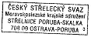

Český střelecký svaz

Moravskoslezské krajské sdružení

P R O P O Z I C E

„Pohár předsedy MKS ČSS „

Trojutkání Katowice,Žilina ,Ostrava
Krajský přebor MKS ČSS

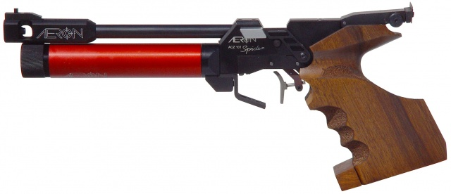


VzPi 40 , 60 VzPu 40, 60

13.-14.3.2010

OSTRAVA - VÍTKOVICE

